Компоненты и интерфейсы
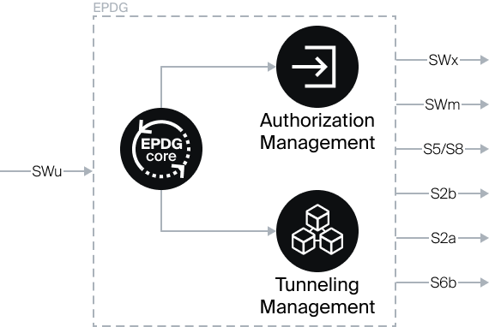

Логические компоненты СКАТ EPDG
- EPDG Core - основной компонент, осуществляет управление системой
- Модуль авторизации (МА, Authorization Management) - управляет интерфейсами авторизации, имеет гибкие настройки сценариев для интеграции с ИС оператора. Отвечает за взаимодействие с сервером AAA оператора при его наличии или может полностью заменить его для внутренних и внешних сервисов.
- Модуль управления туннелями (МУП, Tunneling Management) - управляет связыванием туннелей IPSec и GTP. Отвечает за взаимодействие с PGW оператора, имеет гибкие сценарии настройки работы с различными интерфейсами.

Поддерживаемые интерфейсы
Вход |  | Выход
SWa (SWm) | Для внешних систем, например, TWAG. Применяется в кейсе AAA-proxy | SWx | К HSS
SWu | От UE | SWm | К AAA
S6b | От PGW оператора, для организации флоу от PGW к HSS при входящем звонке | S2b | К PGW для сигнального трафика
 |  | S5/S8 | К PGW PGW для сигнального трафика (при недоступности S2b)

